СЪОБЩЕНИЕ ЗА МЕДИИТЕ

14.02.2023 г. – ДЕН НА ВЛЮБЕНИТЕ

По повод на 14 февруари „Свети Валентин – Ден на влюбените“, традиционно в нашата страна се провежда вторият етап от Националната АНТИСПИН кампания на Министерството на здравеопазването. Кампанията има за цел повишаване на знанията за предаването на сексуалните инфекции, разпространението на ХИВ/СПИН, и запознаването с начините за предпазване от заразяване.
Националната АНТИСПИН кампания е ежегодна инициатива, осъществявана в България от 1992 г., имаща за цел да задържи вниманието на обществото към проблема СПИН и да повиши обществената информираност за начините на предаване и предпазване от ХИВ и други сексуално предавани инфекции.
В тази връзка РЗИ-Добрич организира и провежда кампания в партньорство с общините на територията на област Добрич, както следва:
- Обучения и викторини с млади хора, с предоставяне на здравно -образователни материали, презервативи и награди (осигурени от РЗИ-Добрич) в общините на област Добрич под мотото “Кондом с бонбон”. Част от дейностите ще се осъществят съвместно с Местната комисия за борба с противообществени прояви на малолетни и непълнолетни на гр. Тервел и гр. Каварна;
- Обучения с млади хора от Комплекс за социални услуги за деца “Дъга”, гр. Добрич;
- КАБКИС (Кабинет за анонимно и безплатно консултиране и изследване) към РЗИ-Добрич функционира всеки работен ден от 9.00 ч. до 16.00 ч. По време на кампанията екип от специалисти на РЗИ-Добрич ще предоставя доброволно консултиране и изследване на ХИВ с бързи тестове.

За да проверите своя ХИВ статус, заповядайте в организирания изнесен КАБКИС на 14.02.2023 г. на територията, на Общински младежки център
“Захари Стоянов”, гр. Добрич, от 14.00 ч. до 16.00 ч.

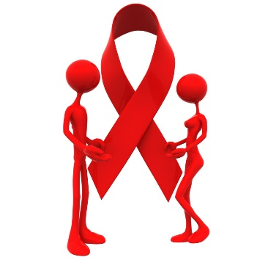
ДА БЪДЕМ ИНФОРМИРАНИ!

